Упражнения для снятия стресса  Сядьте поудобнее, сложить руки на коленях, поставьте ноги на землю и найти глазами предмет, на котором можно сосредоточить свое внимание.  1. Начните считать от 10 до 1, на каждом счете делая вдох и медленный выдох. (Выдох должен быть заметно длиннее вдоха.)  2. Закройте глаза. Снова посчитайте от 10 до 1, задерживая дыхание на каждом счете. Медленно выдыхайте, представляя, как с каждым выдохом уменьшается и наконец исчезает напряжение.  3. Не раскрывая глаз, считайте от 10 до 1. На этот раз представьте, что выдыхаемый вами воздух окрашен в теплые пастельные тона. С каждым выдохом цветной туман сгущается, превращается в облака.  4. Плывите по ласковым облакам до тех пор, пока глаза не откроются сами.  Чтобы найти нужный ритм счета, дышите медленно и спокойно, отгораживаясь от всевозможных волнений при помощи воображения. Этот метод очень хорошо ослабляет стресс.  Через неделю начните считать от 20 до 1, еще через неделю — от 30 и так до 50.  Если обстановка вокруг накалена, и вы чувствуете, что теряете самообладание, этот комплекс можно выполнить прямо на месте, за столом, практически незаметно для окружающих.  1. Так сильно, как можете, напрягите пальцы ног. Затем расслабьте их.  2. Напрягите и расслабьте ступни ног и лодыжки.  3. Напрягите и расслабьте икры, потом колени.  4. Напрягите и расслабьте бедра, затем ягодичные мышцы.  5. Напрягите и расслабьте живот, спину и плечи.  6. Расслабьте кисти рук.  7. Расслабьте предплечья.  8. Расслабьте шею.  9. Расслабьте лицевые мышцы.  10. Посидите спокойно несколько минут, наслаждаясь полным покоем. Когда вам покажется, что медленно плывете, — вы полностью расслабились. | 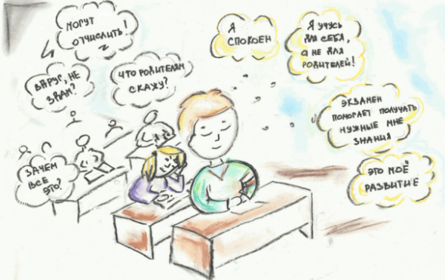  2024 г | Муниципальное бюджетное  общеобразовательное учреждение  средняя общеобразовательная школа №44  хутора Новоукраинского  муниципального образования Крымский район  Приемы снятия  эмоционального и стрессового напряжения  у старшеклассников  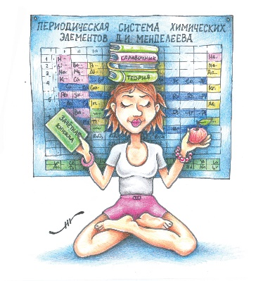  Педагог-психолог О.В. Чернявская

Признаки стрессового напряжения  •Невозможность сосредоточиться на чем – то  •Слишком частые ошибки (нехарактерные для тебя)  •Ухудшение памяти, внимания.  •Слишком часто возникают чувство усталости.  •Очень быстрая речь, быстрая ходьба  •Мысли часто «улетучиваются»  •Довольно часто появляются боли (голова, спина, область желудка)  •Повышенная возбудимость и раздражительность  •Появление агрессивности, конфликтности  •Проявление нетерпеливости, нервозности  •Резкие перепады настроения, негативные эмоциональные реакции (страх, разъяренность, слезы)  •Потеря чувства юмора  •Пристрастие к вредным привычкам и появлению навязчивых движений  •Появление чувства душевного опустошения  •Постоянное ощущение недоедания либо потеря аппетита (вообще потерян вкус к еде)  •Невозможность закончить начатое занятие, снижение работоспособности, неорганизованность  •Отрицательное отношение к жизни | Рекомендации по преодолению усталости, эмоционального напряжения и стресса:  - Делитесь своими переживаниями  (для многих людей эффективным способом снятия эмоционального напряжения является – разговор)  •Переключаться на занятия, приносящие удовлетворение.  •Стараться высыпаться и правильно питаться  •Прибегать к процедурам, улучшающим самочувствие (душ, прогулка, физическая разрядка)  •Переключаться на приятные сегодняшние воспоминания (новости, комплименты, хорошие дела).  •Не бояться плакать (для многих людей естественным и привычным способом является форма снятия напряжения – слезы)  •Постараться принять негативные события как необходимость совершить позитивные действия (по принципу: все, что ни делается, все к лучшему).  •Развивайте навыки саморегуляции (самовнушение) с целью снятия напряжения.  •Негативные эмоции могут быть сняты и с помощью искусства – сочинение стихов, песен, рассказов и т.д.  •Хорошей профилактикой от стресса является активизация – чувства юмора (ирония, улыбка, смех совершают переоценку значимости событий и помогают преодолевать трудности)  •Выработка в организме активных психогормональных веществ (помогут: дыхательная гимнастика, бег, плавание, массаж, душ и т.д.)  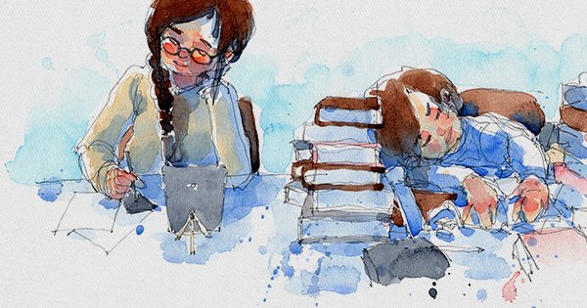 | Антистрессовое питание  Мозг человека составляет всего 2-3 % от всей массы человека, 20 % калорий, потребляемых нами в день «съедает» мозг.  Лучшему запоминанию способствует – морковь.  От напряжения и усталости хорошее средство – лук.  Выносливости способствуют - орехи  (укрепляют нервы).  Острый перец, клубника, бананы помогут снять стресс и улучшат настроение.  От нервозности вас избавит – капуста.  Для питания клеток мозга и хорошего кровоснабжения, полезны черника или морская рыба.  Стимулирует работу мозга пища богатая белками – это мясо и рыба.  Сахар – совсем не является средством для повышения работоспособности.  Намного лучше есть не чистый сахар, а продукты, в котором он находится: сухофрукты, орехи, семечки, злаки, горький шоколад и т.д.  Капсулы с рыбьим жиром рекомендуется принимать в стрессовых ситуациях, в частичности перед экзаменом. Врач подскажет по какой схеме принимать его.  Перед экзаменом лучше всего позавтракать морской рыбой с овощами или чашкой кофе с горьким шоколадом (30 г) вприкуску.

